Suponiendo que en la actualidad se tiene un automóvil nuevo, determine una política de reemplazo que minimice los costos netos de poseer y operar un automóvil durante los siguientes seis años.
SOLUCIÓN:
El plantear este problema puede ser bastante complicado en un inicio para lograr entender este tipo de problemas te brindamos aspectos generales que contendrán todos los problemas de este tipo.
1. Siempre se parte de un nodo inicial que generalmente será el cero, éste representa el instante en el tiempo en el que se comienza a prever el reemplazo de algún objeto.
2. Los costos que deberán tener los arcos deben reflejar el costo de comprar el objeto nuevo en un principio más el costo acumulativo de lo que cuesta mantener cada año el objeto en cuestión menos la recuperación que se tiene de vender el objeto usado para el reemplazo de éste por uno nuevo.
COSTO NETO = (costo de compra + costo de mantenimiento) - precio de intercambio o de salvamento.
Conociendo lo anterior planteamos la red de la siguiente forma.
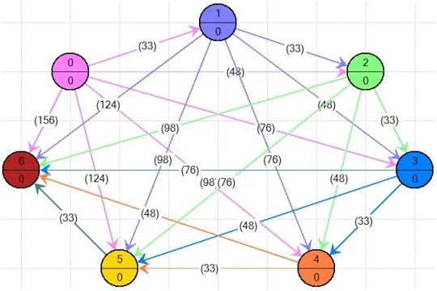

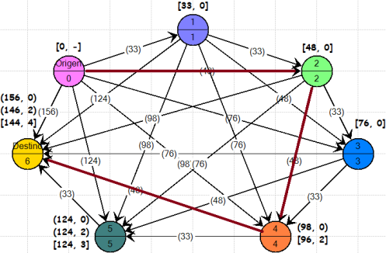

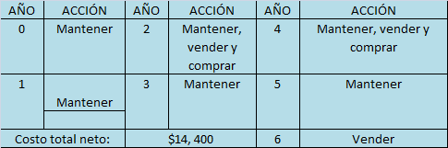

INTERPRETACIÓN: Se reemplaza en el año 2 y 4 el costo neto será de $ 14, 400 se resume la solución mejor en la siguiente tabla.

